Documentación BACK

El desarrollo del backend fue realizado en asp.net Webapi.

Para compilar el proyecto de se debe descargar y ejecutar con F5

<https://github.com/jarp153/spaGit.git>

El script de base de datos esta en MSSQL server

La estructura del proyecto es:

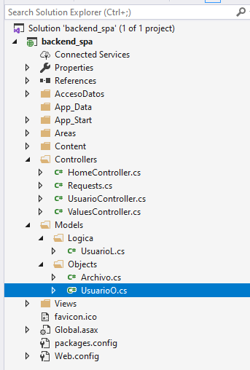

**Documentacion Swagger**

Para ingresar a la documentación se debe ingresar por la siguiente dirección:

https://localhost:44377/swagger/

